УДК 612.014.46 +547.9/612.014: 576.75/612.6

ЖҮЗІМ СЫҒЫНДЫСЫНЫҢ БИОЛОГИЯЛЫҚ ҚҰНДЫЛЫҒЫ ЖӘНЕ АДАМ АҒЗАСЫНЫҢ
ФУНКЦИОНАЛДЫҚ ЖАҒДАЙЫНА ӘСЕРІ

А.Т.Маматаева б.ғ.к., С.Н. Абдрешов б.ғ.к.., А.Н. Аралбаева б.ғ.к..,
Р.С. Өтеғалиева б.ғ.к.

Алматы, Алматы технологиялық университеті, Тағамдық биотехнология кафедрасы
mamataevabbm1976@mail.ru

Адам денсаулығы дұрыс тамақтану мен өмір салтына тікелей байланысты екендігі белгілі. Тамаққа деген адамның тәуелділігі тоқтамайтын процесс және тірі организм үшін тағам құрамындағы минералды заттар, витаминдер, көмірсулар және белоктың мөлшерінің шамадан тыс немесе жеткіліксіз болуы қалыпты тіршілікті өзгертеді. Қазіргі кезде адам тіршілігі үшін аса қажетті болып саналатын және тағам өнімдерінің құрамын арттыратын биологиялық белсенді қоспалардың құрамы мен пайдасы көптеп зерттеліп келеді. Тағам құрамына әртүрлі жолдар арқылы түсетін улылығы жоғары химиялық қосылыстарды, зиянды заттардың қалдықтарын анықтауға болады /1/. Осындай зиянды заттардың әсерін төмендетуде және организмнің төзімділігін арттыруда - құрамында флавоноидтары бар биологиялық белсенді қосылыстарды пайдалану маңызды болып табылады. Флавоноидтар - биологиялық белсенділігі жоғары, антитотықтырғыш қасиеті басым фенолды қосылыстардың үлкен тобы /2,3/. Осыған байланысты жүзім сүйегінен алынған сығындылардың организмге әсерін зерттеуге үлкен мән беріледі.
Табиғаттағы барлық зиянды заттардың әсері биомембрана деңгейінде жүретін биохимиялық реакциялардың негізінде жатыр /4/. Осыған байланысты, жүзім сүйегі сығындысы эритроцит мембраналарының үлгісіне негiзделеді.
Зерттеу материалдары мен әдiстерi. Тәжірибелер in vivo жағдайында 18 ересек зертханалық ақ егеуқұйрықтарға жүргiзiлді. “Жүзім сүйегі” сығындысы 4мг ауыз қуысы арқылы 2 апта бойына берілді.
Ұзақ мерзімді уландырылған жануарлардың қаны центрифугада 1000 g жылдамдықпен 10 минут айналдырылып, эритроциттер бөлiніп алынды. Қан плазма мен қанның ақ клеткаларынан бөлiп алынып, эритроциттер құрамында 150 мМ NaCl, 5 мМ Nа₂НРО₄ (рН-7.4) бар инкубация ерітіндісімен екi қайтара шайылды.
Эритроциттердiң осмостық төзiмдiлiгi натрий хлоридінің гипотониялық ерiтiндiлерiнде (0,35-0,5 г/100мл) анықталды. Na₂CO₃-тің 0,1г/100мл концентрациялы ерітіндісіндегі эритроциттердің толық гемолизі 100%-ға бағаланып, қанның қызыл түйіршіктерінің гемолиз деңгейі пайыздық қатынаста есептелінді /5/.
Эритроциттердiң мембрана өткізгіштігі Колмаков В.Н., Радченко В.Г. әдісі бойынша анықталды /6/.
Алынған нәтижелердің арифметикалық ортақ көрсеткіші, ортақ арифметикалық қатесі есептелініп, Microsoft Excel бағдарламасымен өңделдi. Фишер-Стьюденттiң критерийi ескерiлдi, параметрлер сенімділігі Р≤ 0.05.
Зерттеу нәтижелерi және оны талқылау. Зерттеу жүргiзiлген тәжiрибелерде тағам өндірісінде маңызды рөл атқаратын биологиялық қоспалардың бірі ретінде таңдалып алынған жүзім сүйегі сығындысының эритроциттер мембранасына әсері қарастырылып, эритроциттердiң осмостық резистенттiлiгi мен мембрана өткізгіштігі гемолиз шамасы бойынша талқыланды.
Тәжірибе барысында егеуқұйрықтарға жүзімнің дәнінен алынған препараттың созылмалы әсері қарастырылды. Жүзімнің дәнінен алынған препараттың жануарлар эритроциттерінің осмостық төзімділігіне ұзақ мерзімді әсері 1-суретте көрсетілген. Натрий хлоридінің барлық пайдаланылған ерітінділерінде жүзім сығындысының әсерінен осмостық гемолиз деңгейі төмендейтіндігі байқалды.

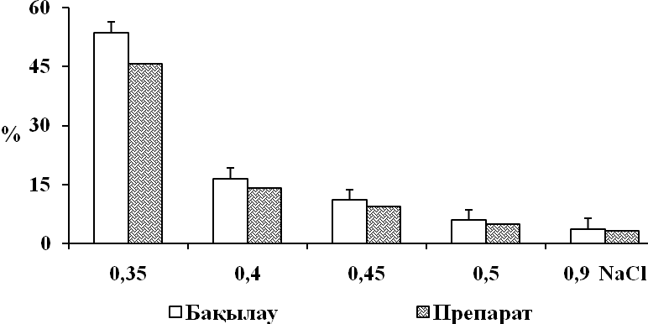
Абсцисс өсі: NaCl концентрациясы, г/100 мл; ординат өсі: гемолиз деңгейі, %.
1 сурет – Эритроциттердің осмостық резистенттілігіне «Жүзім дәні» препаратының in vivo жағдайындағы әсері

NaCl-нің 0,35 концентрациясында гемолиз деңгейінің көрсеткіші бақылау тобында 52,5% ал, тәжірибелік топ жануарларында 45,6% болса, ал NaCl ерітінділерінің концентрацияларында 0,4-15,5/14%; 0,45-12/9,4%; 0,5%-5,8/5%; 0,9-3,8/3,1% (барлық жағдайда да р≤0,05) құрады.
Егеуқұйрықтарға жүзімнің дәнінен жасалған ерітіндіні 14 күн енгізуден кейінгі эритроциттер мембранасының өткізгіштігін зерттеу нәтижелерi 2-суретте келтiрілдi. Яғни препараттың ұзақ мерзімді әсерiнен бақылау тобындағы жануарлар эритроциттерінің гемолизiне қарағанда тәжірибелік топ жануарларының гемолиз деңгейі біршама төмен болды.
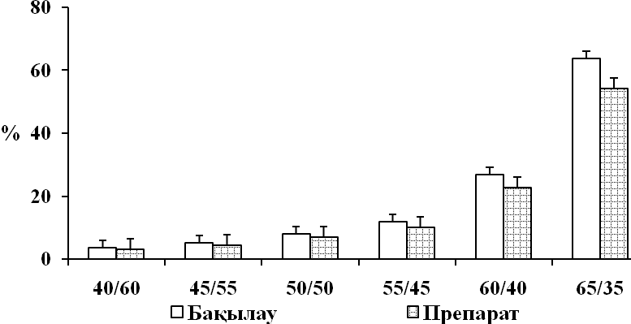
Абсцисс өсі: мочевина/NaCl ерітіндісімен қатынасы, %; ординат өсі: гемолиз деңгейі, %.

2 сурет – Эритроциттердің мембрана өткізгіштігіне «Жүзім дәні» препаратының in vivo жағдайындағы ұзақ мерзімді әсері

Жүзімнің дәнінен жасалған препарат эритроциттер мембранасының өткізгіштігін төмендетті. Бұл жағдайда да өсімдік препараты организмге қорғаушы фактор ретiнде әсер етiп, клеткалық деңгейде антитотықтырғыш қасиет байқатты. Сондай-ақ бұл өсімдік препаратының протекторлық қабілетінің бар екендігін байқатады.
Демек, жануарлар рационына “Жүзім сүйегі” сығындысын қосып беру эритроциттер мембранасының тағам түрлерімен организмге енетін әртүрлі зияндылығы жоғары заттардың әсерiне төзiмдiлiгi жоғарылайтындығы зерттеу нәтижелерiнен анықталды.
Пайдаланылған әдебиеттер тізімі.
- Efroymson R.A., Murphy D.L. Ecological risk assessment of multimedia hazardous air pollutants: estimating exposure and effects // Sci. Total Environ. – 2001. – Vol. 274, №37. – Р.219-230
- Rajendran M, Manisankar P, Gandhidasan R, Murugesan R. Free Radicals Scavenging Efficiency of a Few Naturally Occurring Flavonoids: A Comparative Study // J Agric Food Chem. 2004. Vol.52, №24. Р.7389-7394
- Manach C, Scalbert A, Morand C. е.а. Polyphenols: food sources and bioavailability // American Journal of Clinical Nutrition. – 2004. – Vol. 79, №5. –Р.727-747.
- Введение в мембранологию: Учеб.пособие. Под редакцией Болдырева А.А. М.: МГУ, 1990. –С. 200-208.
- Леднева И.Т. Мембраны эритроцитов – возможная модель для исследования // Физ. хим. биол. и биотехн., 1989. С.17-25.
- Колмаков В.Н., Радченко В.Г. Значение определения проницаемости эритроцитарных мембран (ПЭМ) в диагностике хронических заболеваний печени // Терапевтический архив. 1982. Т.54, № 2. С.59-62.

